Η ΜΗΧΑΝΗ ΤΟΥ ΧΡΟΝΟΥ
Το ταξίδι μέσα στο χρόνο μάγευε και μαγεύει σαν ιδέα τον άνθρωπο και κατ’ επέκταση την επιστήμη. Πολλές φορές έχουμε αναρωτηθεί πως θα ήταν αν με κάποιο τρόπο θα μπορούσαμε να μεταφερθούμε σε κάποιο ιστορικό γεγονός να ζήσουμε από κοντά στο παρελθόν, ή να ρίξουμε κλεφτές ματιές στο μέλλον. Φυσικά αν μπορούσαμε να γυρίσουμε πίσω δεν θα έπρεπε να μιλήσουμε καθόλου για το παρόν, ή να αναφέρουμε στοιχεία της ιστορίας που δεν είχαν συμβεί ήδη εκείνη την εποχή που θα πηγαίναμε, γιατί μπορεί να αλλάζαμε καταστροφικά τη ροή της ιστορίας και των γεγονότων, άσχετα αν εμείς θα το κάναμε με καλή πρόθεση. Έχουν γραφτεί βιβλία, έχουν γίνει σενάρια, ταινίες σήριαλ, για το θέμα του ταξιδιού στον χρόνο. Είναι πολλά βασισμένα ή έχουν πάρει ιδέες από το πρώτο βιβλίο που γράφτηκε γι αυτό, του συγγραφέα Χ.Τζ. Γουέλς που εκδόθηκε στο μακρινό 1895. (Με δεξί κλικ στο ποντίκι σας μπορείτε να ανοίξετε την υπερσύνδεση που υπάρχει πάνω στο όνομα του συγγραφέα, για να διαβάσετε μία περίληψη της ιστορίας, που μπορεί να σας δώσει και αυτή έμπνευση εκτός από τις εικόνες που ακολουθούν για το σχέδιό σας. Το μυθιστόρημα αυτό, δεν πρέπει να σας αποκλείσει από δικές σας ιδέες χρονομηχανών για ένα ταξίδι μέσα στο χρόνο.)
Οι εικόνες που ακολουθούν είναι καθαρά βοηθητικές όπως σε κάθε εργασία σας για να πάρετε ιδέες, όχι για να τις αντιγράψετε.

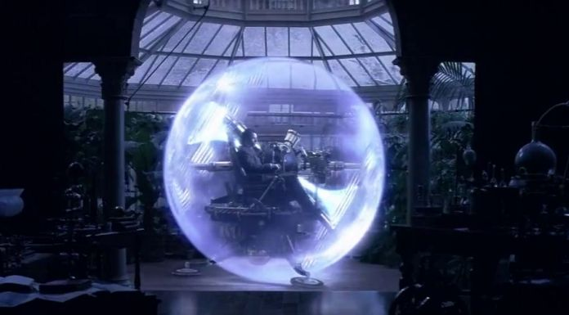
https://babatrendmonitor.com/2020/01/09/time-machine-a-time-travel/

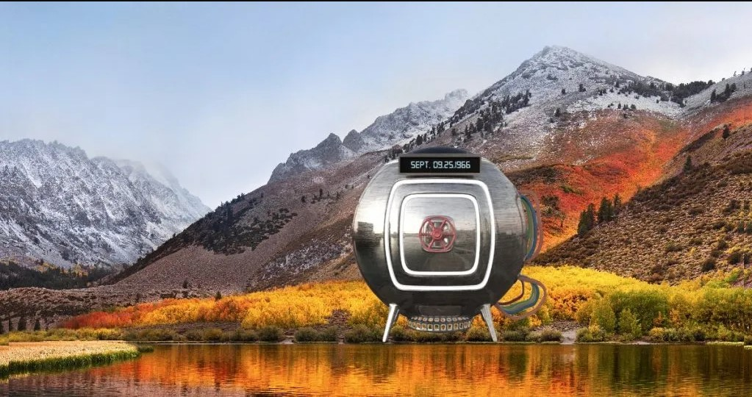
https://www.macobserver.com/tips/deep-dive/time-machine-and-apfs-need-know/

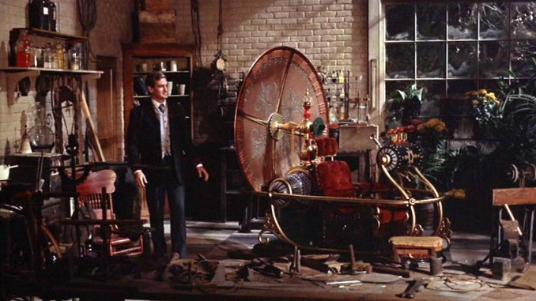
http://www.astronomytrek.com/the-time-machine-1960/

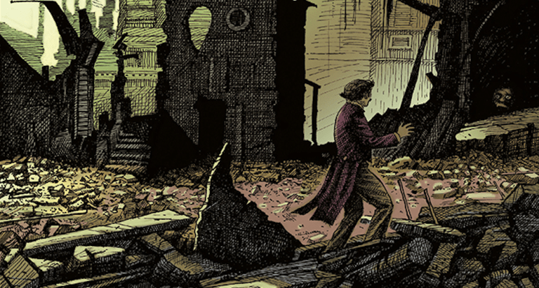
https://www.theartsshelf.com/2019/03/21/latest-feature-the-time-machine-the-island-of-doctor-moreau-the-folio-society/

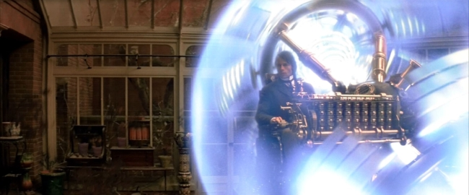
http://www.containsmoderateperil.com/blog/2016/8/16/the-time-machine-2002

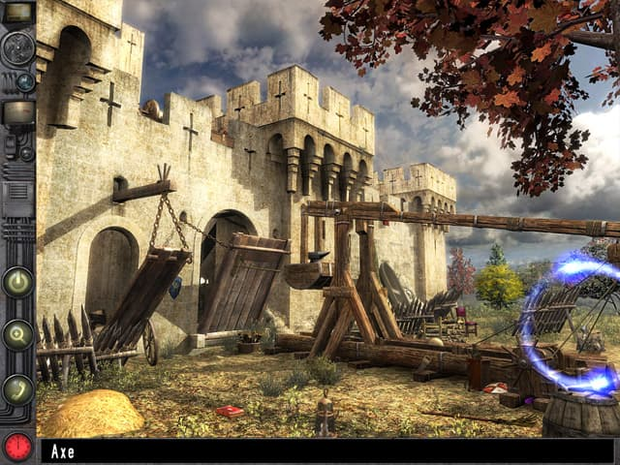
https://www.gametop.com/download-free-games/the-time-machine-trapped-in-time/

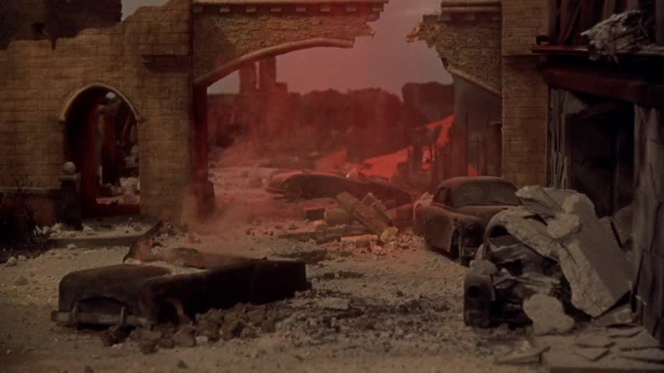
https://musingsofamiddleagedgeek.blog/2020/01/20/retro-musings-george-pals-the-time-machine-1960-60-years-later/

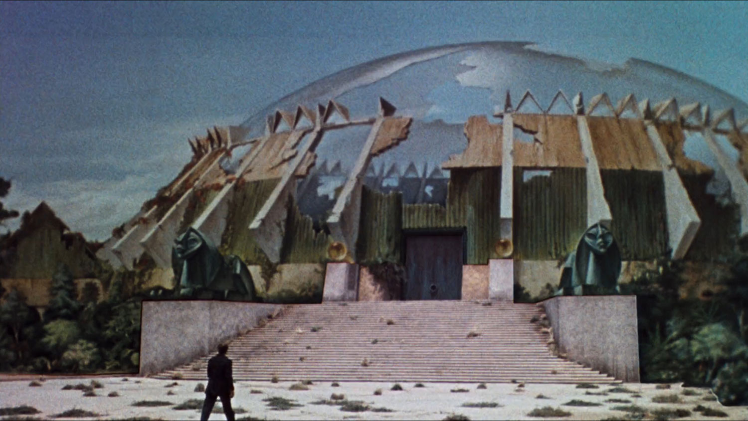
https://www.retrozap.com/the-time-machine-1960-sci-fi-saturdays/

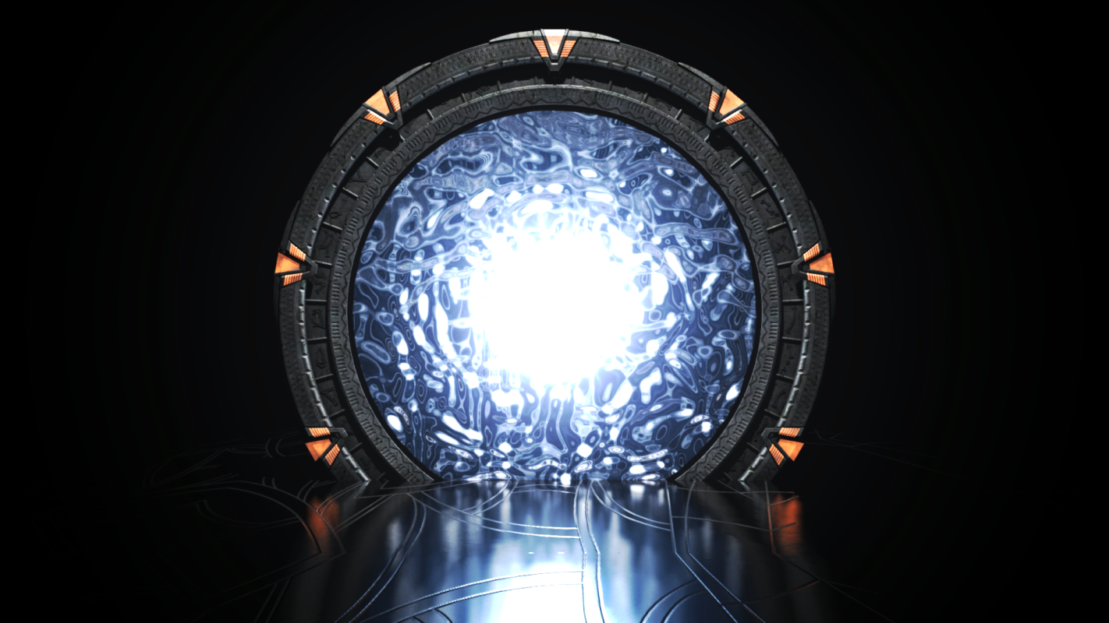
https://vistapointe.net/time-machine.html

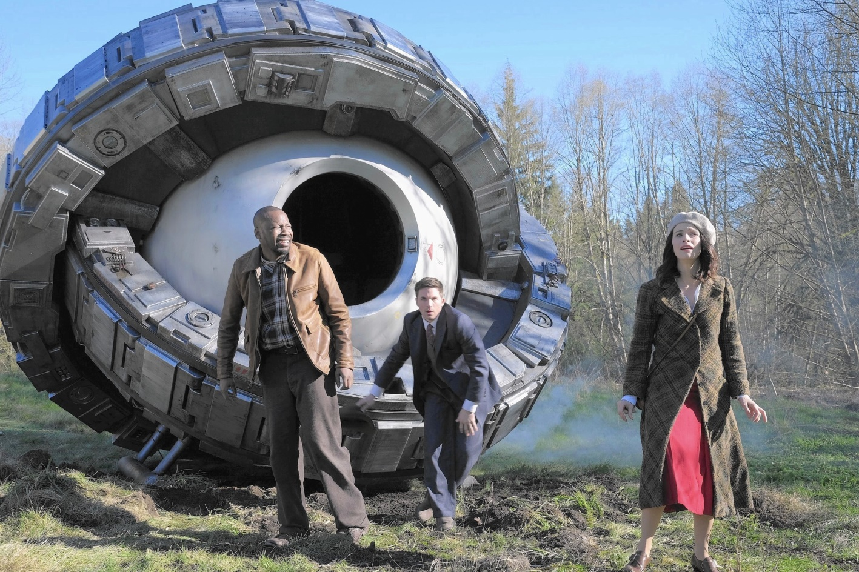
https://medium.com/amazing-science/the-space-problem-of-time-travel-93b873264b98

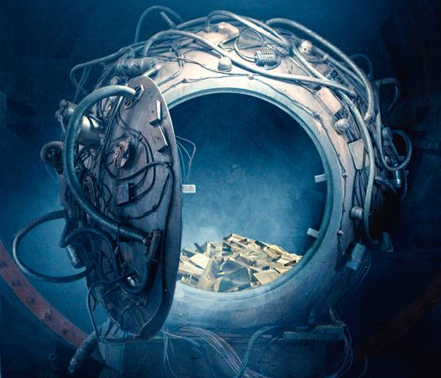
https://www.popsci.com/science/article/2012-09/emlooperem-and-real-science-time-travel/

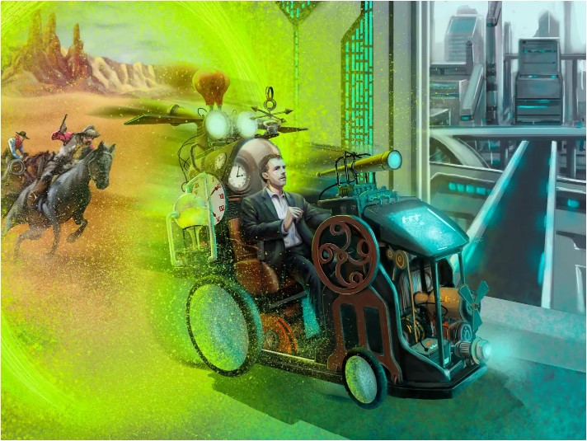
https://www.naratek.com/en/creative-perspective/2020/concept-of-travelling-to-the-past-or-future.php

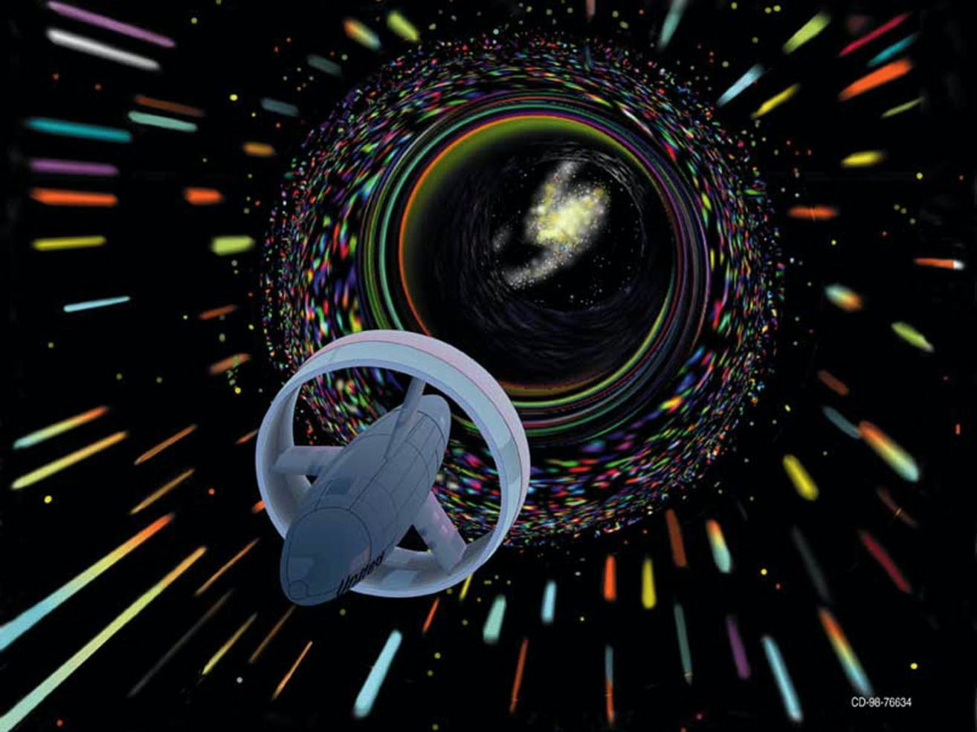
https://cosmosmagazine.com/science/physics/five-ways-to-travel-through-time/

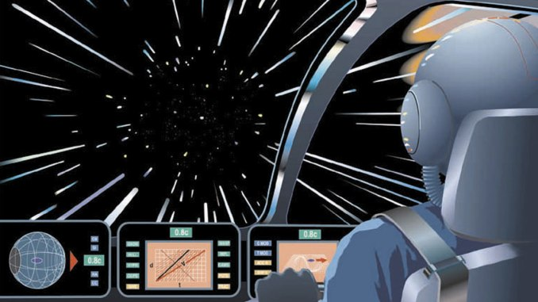
http://www.astronomytrek.com/is-traveling-back-through-time-possible/

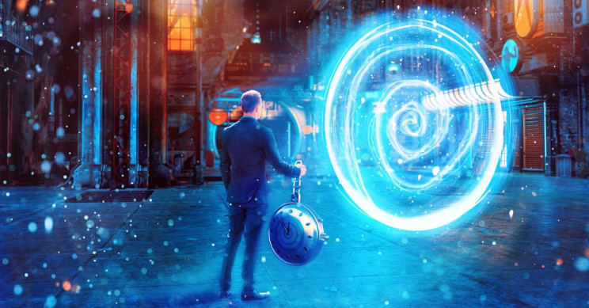
https://interestingengineering.com/travelling-back-in-time-with-lasers-one-scientists-journey-to-time-travel

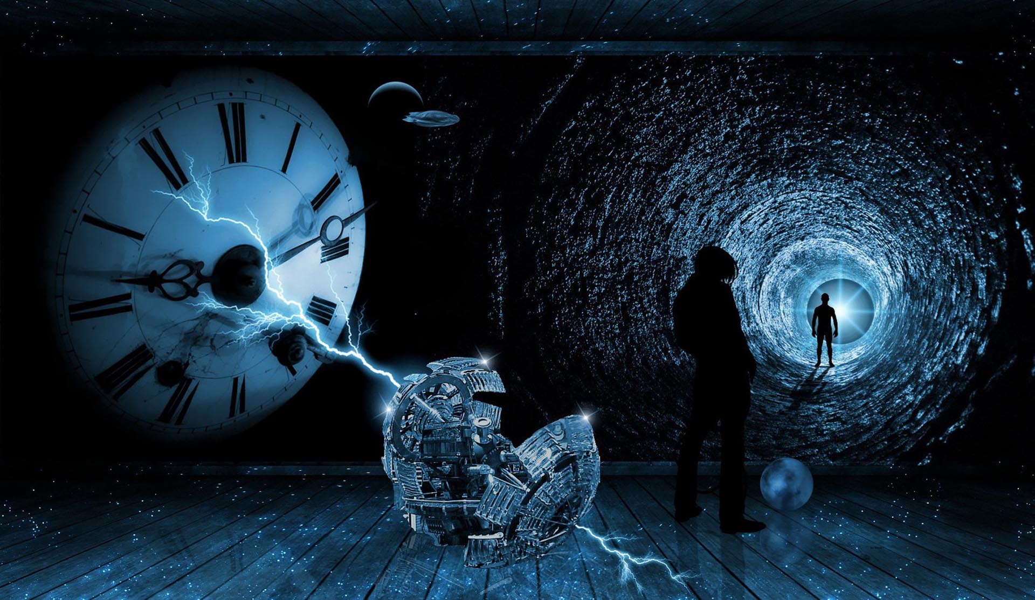
https://vistapointe.net/time-machine.html

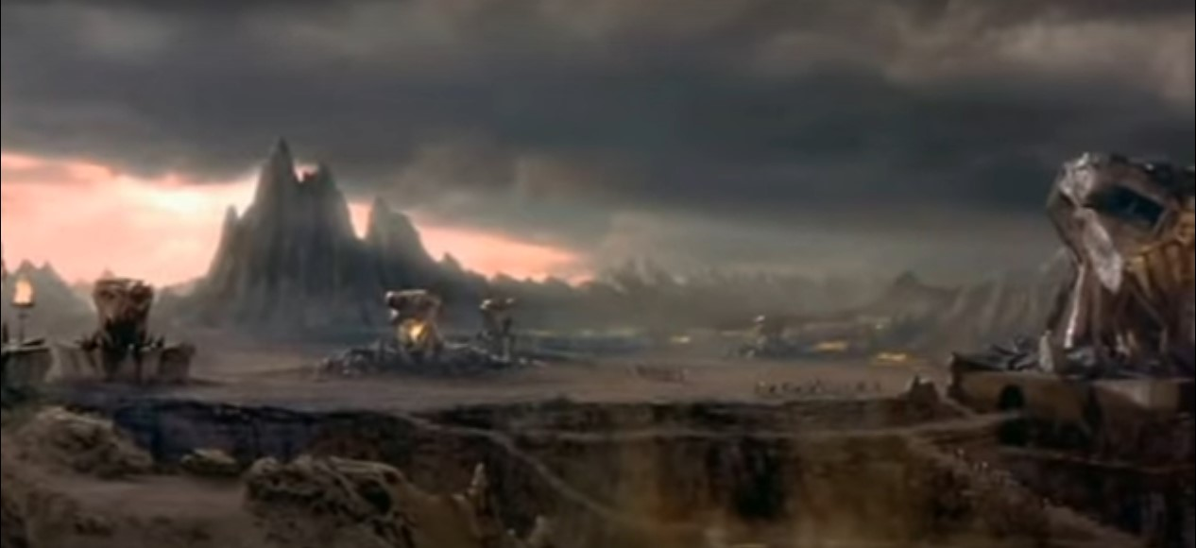
https://www.youtube.com/watch?v=jOvI3Mh5bDY
(Κάνοντας δεξί κλικ για να ανοίξετε την υπερσύνδεση μπορείτε να δείτε τρέιλερ της ταινίας η μηχανή του χρόνου στο youtube να πάρετε και από εδώ ιδέες για την εργασία σας)

Καλή επιτυχία χρονοταξιδιώτες!

